面对面、零距离——平谷“区长会客厅”促成政企“双向奔赴”
3月28日下午，2026中关村论坛年会中关村国际技术交易大会“区长会客厅”平谷区专场在中关村国际技术交易中心举办。本次活动以“科创落地，平谷产业共赢未来”为主题，搭建政企精准对接平台，聚焦宠物产业、食品营养、生物医药、精密制造等领域，推动优质创新成果在平谷落地转化。平谷区副区长高宏斌出席活动。
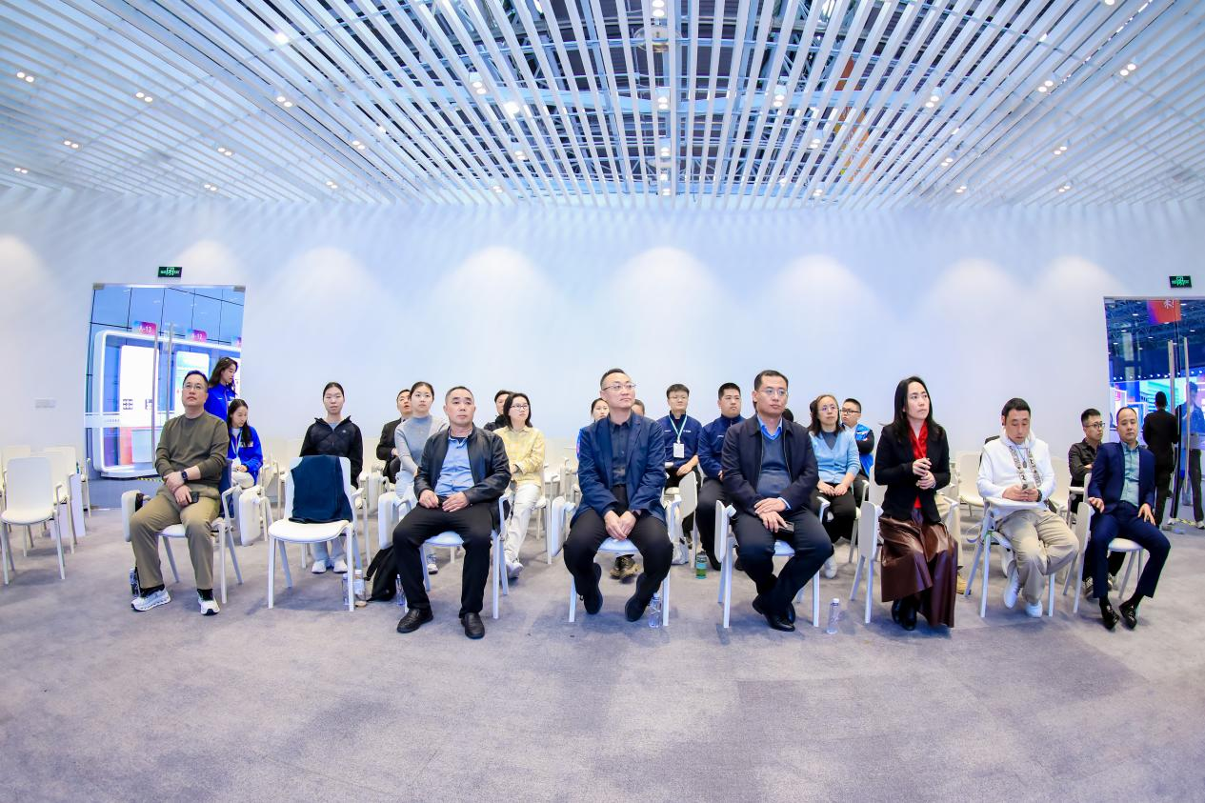
平谷区立足首都“三区一口岸”功能定位，全力打造农业中关村、首都物流高地、世界休闲谷，同步建设现代食品营养谷、生物医药、精密电子等特色产业，构建全链条产业生态与一流营商环境。
本场活动共吸引7个优质项目参与，分别来自北京工商大学、北京中医药大学、北京一二八生物科技有限公司（北京农学院在孵企业）、力美特真空技术（北京）有限公司、北京晶宇兴科技有限公司、北京博然食品有限公司。项目涵盖新型非氢化全植物基奶油、药食同源促睡眠产品、功能性宠物鲜粮、精密电子真空器件、治疗血管性痴呆的中药创新药、石英晶体振荡器制造、中央厨房食品生产等领域，与平谷区重点发展的农业中关村及食品营养产业链高度契合。
北京工商大学食品与健康学院副教授马铁铮围绕“新型非氢化全植物基脂肪替代物”技术开展路演。这种技术做出来的脂肪替代品，不饱和脂肪酸含量高，不含反式脂肪酸，稳定性好、成本低，既好吃又健康。
北京一二八生物科技有限公司（北京农学院在孵企业）联合创始人丁安展示的是“猫功能性宠物鲜粮”项目。产品还原了猫在野外捕食的饮食习惯，为每只猫量身定制鲜粮，精准契合宠物“家人化”趋势下的营养需求。
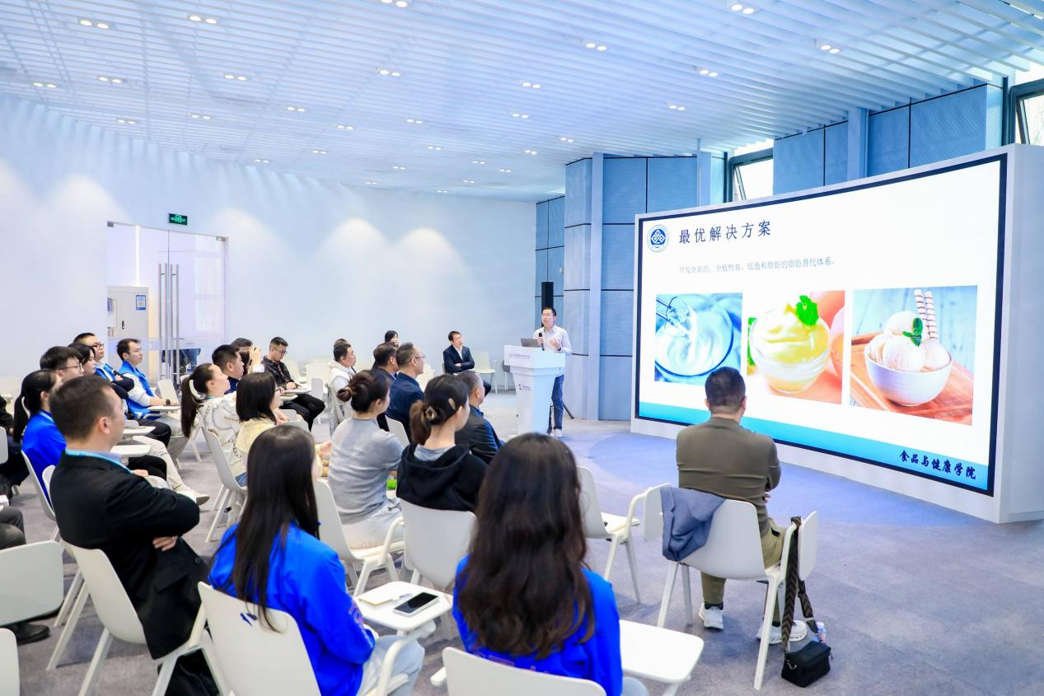
路演结束后，现场交流充分、互动热烈。作为中关村国际技术交易大会的重要政企对接平台，“区长会客厅”以务实高效的对接形式，赢得了参会企业代表的高度认可。
马铁铮表示，“区长会客厅”这种形式为学术界和企业界提供了宝贵的交流机会，有助于推动技术成果落地，实现学界、企业、地方政府三方共赢。“我们食品学院与平谷区食品企业已有不少合作，也有毕业生在平谷就业，这种产业基础让我们对落地前景充满信心。”
丁安则用“高效”和“精准”来形容参会体验。他表示，与领导面对面交流能够直接了解政策导向，避免信息绕弯子；私密的交流环境也让参会者能够深入沟通、高效匹配上下游资源。“我在会上就与一家预制菜企业现场达成了合作意向，这种效率在开放式的展会中很难实现。”他还特别提到，平谷区重点发展宠物经济，与项目方向高度契合，是选择落地的重要考量。
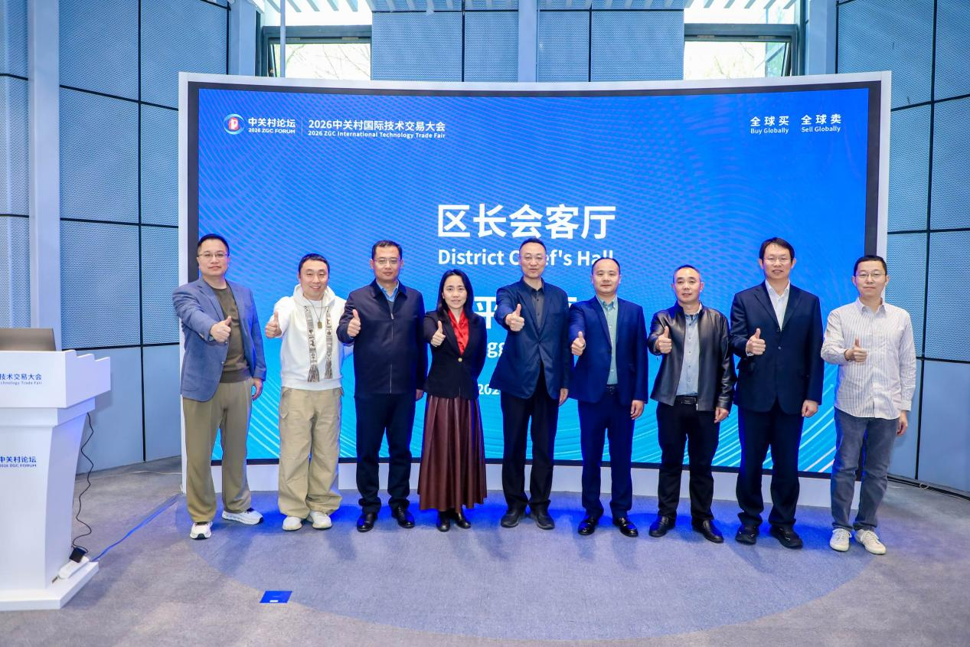
2026中关村国际技术交易大会“区长会客厅”由北京市科委、中关村管委会，中关村发展集团，各相关区人民政府主办，北京中关村科技服务有限公司、北京中关村国际孵化器有限公司承办。活动为期5天，邀请北京市16个区和经开区领导，与前沿科技项目展开深度交流对接，旨在推动科技成果转化与落地，促进区域经济创新发展。

